Fließ-Estrich FE Eco lose

Knauf Gips

Eigenschaften

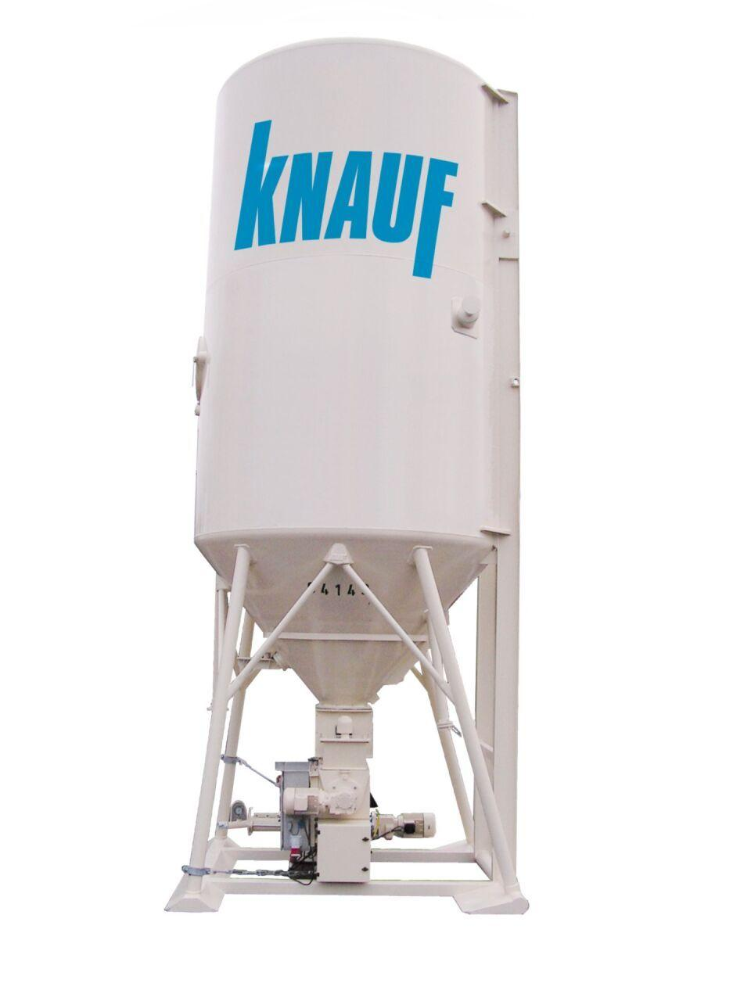

GTIN:

4003982291578

HAN:

00424959

Anwendung Estrich

Fließestrich

Druckfestigkeitsklasse Estrich

CA-C25

Verarbeitbarkeit

Maschinenverarbeitung (pumpfähig)